Hoe zorg je ervoor dat studenten de voorbereidende activiteiten ook daadwerkelijk doen?

Een veelgehoorde vraag van docenten is:
Hoe zorg ik er voor dat de studenten alle voorbereidende activiteiten (bijv. kijken van kennisclips, bestuderen literatuur, maken van quizzes) ook werkelijk doen?
Er is geen pasklaar antwoord op deze vraag. Er zijn wel allerlei interventies die de kans hierop vergroten.
- Het onderwijs ontwerp
alles dat zichtbaar is voor de student, voordat de daadwerkelijke bijeenkomsten plaatsvindt
  - Constructive alignment
Alles dat de student doet is in samenhang zijn met de gewenste leeruitkomsten, de toetsing en de les.
De activiteit heeft een duidelijke plaats in de les (zonder teveel te herhalen), en een directe link met de toetsing (of weg daarntoe)
  - De meerwaarde van voorbereidingsopdrachten, waarvoor is het van belang?
Voor de student is expliciet duidelijk voor welk inhoudelijk doel deze activiteit is bedoeld. (Bijv.: Studenten moeten elementen uit de voorbereidingsopdrachten gebruiken in opdrachten/toets/eindproduct.)
  - Module opbouw
Voorbereiding vanaf les 2. Geef instructie en help de student zich te leren voorbereiden. Bouw de hoeveelheid en moeilijkheid van activiteiten op.
  - Lesopbouw
Besteed ALTIJD aandacht aan wat is voorbereid en wat voor volgende keer gevraagd wordt.
Link de voorbereiding aan je les, en andersom. Bijv.: geef in een kennisclip een opdracht mee voor de les. Of verwijs in de les naar de kennisclip.
  - Structuur / duidelijkheid
De student kan direct in de leeromgeving vinden WAT er WAAROM verwacht wordt. Met weinig woorden, actieve taal, herkenbare plaatsen, weinig geklik, geen zoeken. En aandacht voor HOE aan te pakken (bv. Voorbeelden, stappenplan)
  - Omvang / studiebelasting
Check of je niet teveel vraagt van de student (ook in relatie met de andere modulen in dit blok). Kleine successen zijn van grotere waarden dan grote teleurstellingen.
  - Het soort voorbereidingsopdrachten
Aantrekkelijkheid: Waarom, betekenisvol, en hoe.
Interactief: kijkersvragen, verwerkingsopdrachten, quizvragen, interactive documents, etc.
Keuze: in werkvorm, tool, inhoud: kijk kennisclip of lees tekst. Kies casus A of B. Maak een presentatie of een quiz.
Noodzaak: elementen hiervan te gebruiken in opdrachten/ toets /eindproduct.
Link de voorbereiding aan je les, en andersom. Bijv.: geef in een kennisclip een opdracht mee voor de les. Of verwijs in de les naar de kennisclip.

- Het onderwijs uitvoeren
alles waarop jij als docent invloed hebt wanneer de student bezig is / zou moeten zijn
  - Volgen + waarderen van de studenten
Zorg dat je weet wat de student doet (bijv. kijk in Brightspace of en wat ze doen). Waardeer wat ze WEL doen, en negeer zoveel mogelijk wat ze niet doen.
  - Leren studeren
1. Leer de student waarom, hoe en wat
2. Zet feedback in
3. Zorg voor heldere instructie (start bijv. pas in les 2 met voorbereiding)
4. Bespreek wat ze nodig hebben om het wel te doen
5. Geef ze een reminder, help ze plannen
  - Constructive alignment / samenhang blijven herhalen
Zorg dat studenten het gevoel hebben dat het toegevoegde waarde heeft!
  - Houd het tempo hoog (voorkom teveel herhalen)
Let op dat je informatie uit de voorbereiding niet (te veel) gaat herhalen tijdens de les.
  - Wat doe je tijdens de les met de voorbereiding: mogelijke werkvormen
1. formatieve toetsing (quiz, poll, vragen)
2. studenten geven een pitch, presentatie, terugkoppeling van de stof (random aangewezen)
3. Direct toepasbaar in verdiepende opdrachten (die aansluiten bij toetsing)
4. Presentatie van het conceptproduct: geef veel positieve feedback (hoe kan student een stap verder, waar loopt deze mogelijk tegenaan, ga uit van waar de student op dat moment staat)

  - Voorbereiding is van meerwaarde tijdens de les
Link de voorbereiding aan je les, en andersom. Bijv.: geef in een kennisclip een opdracht mee voor de les. Of verwijs in de les naar de kennisclip.
  - Overig docenten gedrag
Focus op wat WEL voorbereid is en gelukt is!
Voorkom klagen/mopperen op wat niet gelukt is
Experimenteer met nieuwe mogelijkheden
Houd het tempo hoog
Wees consequent, studenten moeten het nieuwe gedrag nog leren!
Kijk kritisch naar je eigen gedrag: doe jij iets wat het niet voorbereiden in stand houdt?

Concrete voorbeelden in Brightspace:
Onderstaande schermafbeeldingen komen uit een Voorbeeld Course, die je terug kunt vinden via https://misc-courses.mijnhva.nl/nl?slug=onderwijslab#/
Activeer (door op deelnemen te klikken) de course:
Voorbeeldcourse Inrichting, activeren, duidelijkheid (mijnhva.nl)
Klik op de link om zelf interactief uit te proberen hoe het werkt.
  - Na het lezen van literatuur of het kijken van een kennisclip, in Brightspace opdrachten als: (voorbeeld, zie week 1)
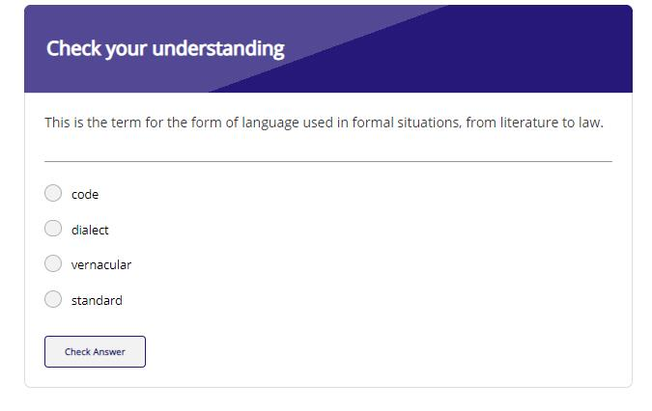
  - Een korte kennisclip zichtbaar in de leeromgeving, met daarnaast vragen of een toelichting op de inhoud. Met bijbehorende vraagkaartjes, klikt de student erop, dan krijgt deze het antwood te zien. (voorbeeld, zie week 2)
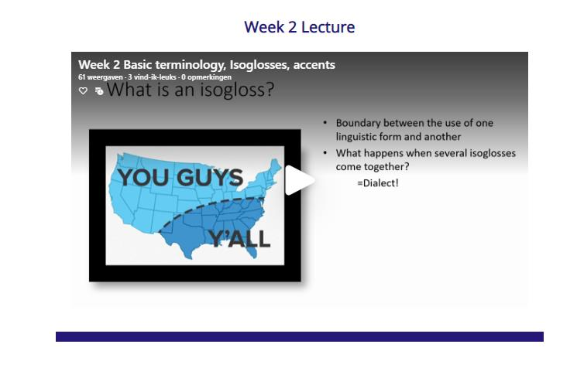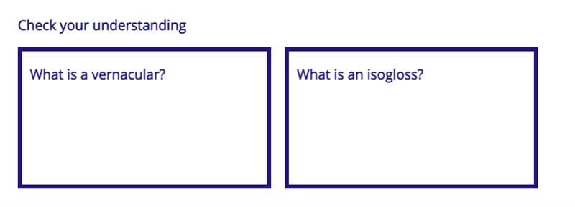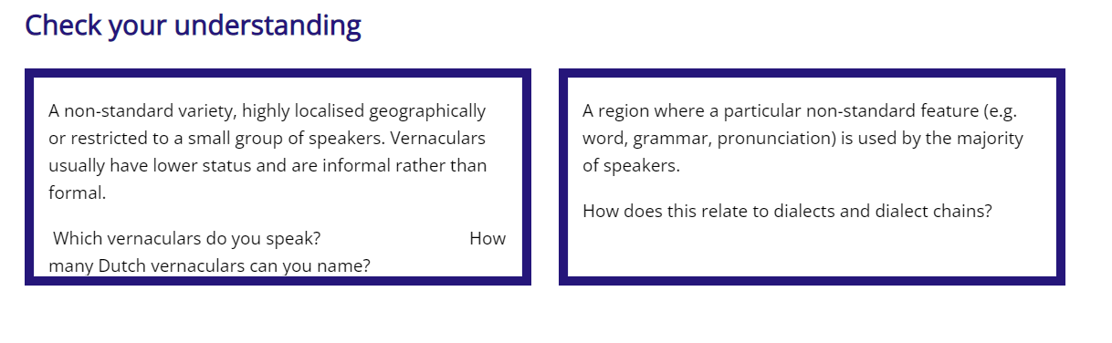

  - Voorbereiding voor een groepsdiscussie tijdens de les (week 4, onderdeel 3)
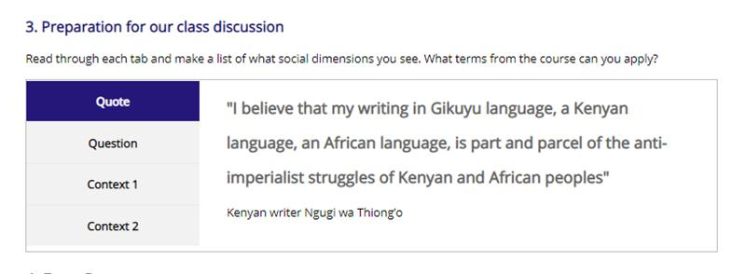

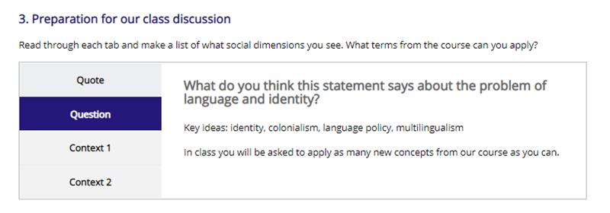

  - Aanzetten tot zelf denken over een korte casus. (voorbeeld, zie week 5)
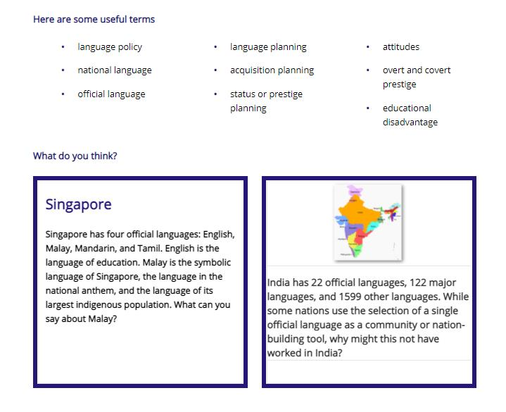

  - Activerende opdrachten tijdens het lezen van een paper (Interactive Document tool.) (voorbeeld, zie week 5), of een demo filmpje:
  - 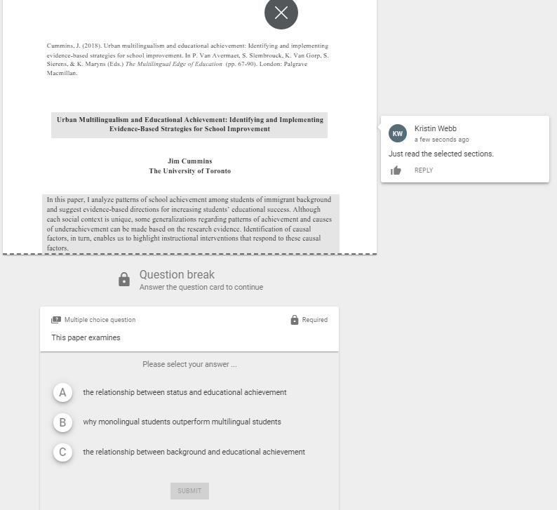
  - Interactieve kennisclips: (zie deze link vanaf 6:16)
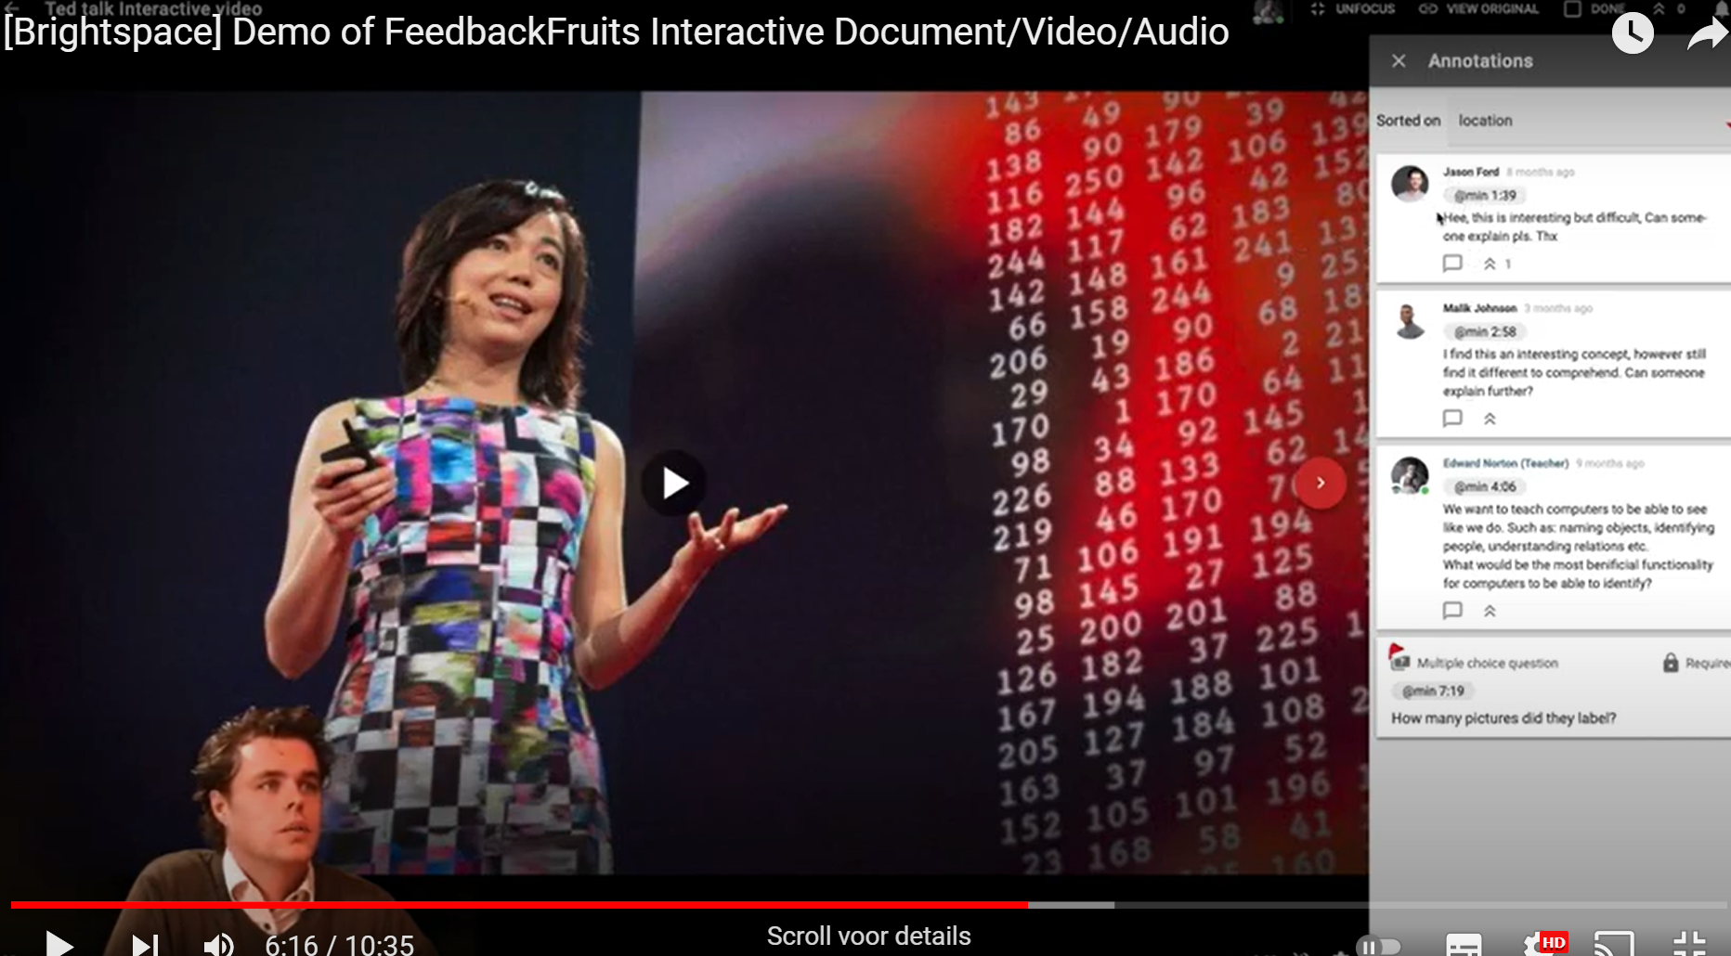
voorbeeld: 6:16
  - [Blackboard] Demo of FeedbackFruits Interactive Document/Video/Audio - YouTube
Heb je vragen? Stel ze gerust aan een O&O-medewerker, Informatiemanagement (ICT-hulp Faculteit Techniek icthulp-ft@hva.nl)

Maak jij gebruik van deze, of andere tools en wil je voorbeelden delen! Heel graag!

